«Лего» для подстанции
30.06.2015
В поисках компромисса
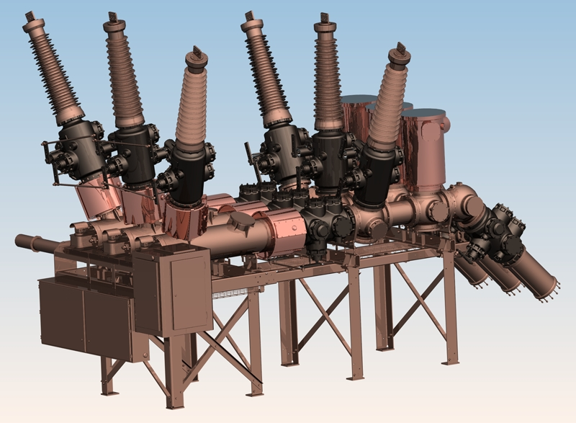
Традиционная схема подстанции предполагает наличие открытого распределительного устройства (ОРУ) с использованием стандартного набора отдельностоящего оборудования — выключатели, измерительные трансформаторы, разъединители и т.д. Но в современных условиях, когда стало очевидно, что земля под подстанцией имеет свою стоимость и порой немалую, заказчики озаботились вопросом минимизации занимаемых площадей. Особую популярность компактные решения снискали в условиях плотной городской застройки.
Помимо этого, сегодня заказчикам хочется, чтобы распределительное устройство было удобным и недорогим в монтаже и последующей эксплуатации.
Ответом на такой запрос стали КРУЭ — комплектные распределительные устройства с элегазовой изоляцией. Как и стандартные ячейки КРУ, они представляют собой компоновку коммутационных аппаратов, сборных шин и измерительных трансформаторов, только рассчитаны на более высокий класс напряжения (110, 220 кВ и выше). Главное отличие состоит в том, что все оборудование помещено в единую герметичную оболочку, заполненную элегазом (шестифтористой серой, обладающей отличными дугогасящими свойствами). Образно говоря, КРУЭ — это целая подстанция, «упакованная» в трубы.
Таким образом, КРУЭ обеспечивает максимальную компактность, минимум обслуживания, быстрый монтаж на объекте, однако его стоимость, увы, высока. И первый восторг вокруг КРУЭ, производство которого только начинают осваивать отечественные заводы (см. здесь), постепенно сменился взвешенной оценкой экономической целесообразности такого решения. К примеру, один из вариантов инвестиционной программы ОАО «ФСК ЕЭС», существовавший еще до кризиса 2008-2009 гг., предполагал полную замену всех ОРУ на КРУЭ к 2020 г., но впоследствии от таких планов отказались. Очевидно, что кризис 2014-15 гг. заставил большинство потребителей снова скорректировать инвестпрограммы и еще аккуратнее распределять ограниченные средства.
В этих условиях все больший интерес вызывает применение так называемых «гибридных аппаратов», занимающих промежуточное положение между ОРУ и КРУЭ, как в смысле стоимости, так и в смысле компактности и других технических особенностей.
Путь к успеху
Первые гибридные аппараты пришли в Россию из-за рубежа. Это были ячейки семейства PASS производства компании «АББ» на напряжение 110-220 кВ. PASS содержит в своей компоновке выключатели, разъединитель, заземлитель, трансформаторы напряжения и тока, вводы или кабельные кожухи. Каждая ячейка PASS эквивалентна стандартной ячейке распредустройства, но при этом занимает меньшую площадь.
Поначалу применение такого решения вызывало в нашей стране определенные сомнения. Зачем нужны гибриды, если есть более совершенное КРУЭ? К тому же всплыли несоответствия данного продукта ПУЭ, требующим обеспечить видимый разрыв между подвижными контактами разъединителей и заземлителей электроустановки. Пришлось искать способ, как обойти несоответствие PASS устаревающей нормативной базе — таковым стало решение, предусматривающее возможность введения специальных смотровых окон в корпусе модуля разъединителя / заземлителя.
Пока потребители присматривались к новому продукту, на рынок вышел еще один гибрид — компактное высоковольтное распределительное устройство DTC от «Сименс». Это блок коммутационной аппаратуры, включающий баковый выключатель, один или несколько разъединителей с заземлителями и измерительные трансформаторы. DTC — объединенная компактная конструкция для наружной установки высоких классов напряжения.
Постепенно стало очевидно, что гибридные установки — это не только жизнеспособная, но и весьма перспективная «ветвь эволюции» в области высоковольтной аппаратуры. Подтверждением тому является ряд объектов, на которых использованы такие установки, и все расширяющееся предложение на рынке.
В частности, свой вариант гибрида имеет и «Альстом» — это распредустройство HYpact на классы напряжения 123 и 145 кВ, содержащее в отдельном баке коммутационное оборудование для каждой фазы: выключатель, разъединитель и заземлитель. Однако в России этот продукт, в отличие от PASS и DTC, широкого распространения не получил. Сегодня, пользуясь раскрученными наименованиями, китайские производители пытаются продвигать свои решения, которые, не стесняясь, называют «гибридное КРУ типа PASS».
Не так давно на российском рынке появился и первый отечественный вариант гибридной установки — РУЭН-УЭТМ-110. Пока единственный. Что будет дальше — покажет время.
Российский гибрид
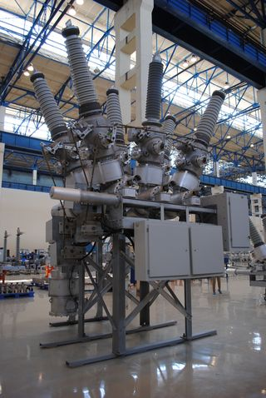
«РУЭН — это распределительное устройство наружной установки с элегазовой изоляцией, — поясняет Александр Ротблют, главный конструктор высоковольтной аппаратуры предприятия «Уралэлектротяжмаш» (г. Екатеринбург). — Схемы РУЭН могут быть разными: с кабельными или воздушными вводами, различной компоновкой и вариантами комплектации. Есть возможность подключения второй системы сборных шин. К примеру, мы успешно испытали установку наружного заземлителя вместо внутреннего со стороны вводящей линии при толщине льда 30-35 мм. По сути дела, гибридная установка — это конструктор «Лего» для подстанции, позволяющий легко подстроиться под нужды конкретного объекта.
Для нас, с учетом того, что мы выпускаем элегазовые выключатели, измерительные трансформаторы, разъединители, заземлители, скомпоновать такой гибридный аппарат с технической и производственной точки зрения не представляло проблем. Использование серийных изделий в качестве составных частей установки обеспечивает ее надежность. Ячейка РУЭН-УЭТМ-110 успешно прошла все испытания и находится на аттестации в ОАО «Россети». К серийному производству мы приступаем во втором полугодии текущего года, поскольку уже имеется подписанный договор на поставку первых ячеек РУЭН-УЭТМ-110 в Якутию. В проработке находятся также и заявки от других заказчиков. Параллельно мы работаем над созданием РУЭН-УЭТМ-220».
Для выполнения требований ГОСТ в части обеспечения видимых разрывов между контактами разъединителей и заземлителей в РУЭН предусмотрены два варианта: возможна установка стационарных видеокамер у соответствующих смотровых окон с выводом изображения на дисплей, либо использование переносного видеоэндоскопа, позволяющего осматривать интересующие заказчика межконтактные промежутки (разрывы). Последний вариант, по мнению конструкторов, предпочтительнее.
Гибридные перспективы
На «Уралэлектротяжмаше» уверены, что за распределительными устройствами, занимающими промежуточное положение между ОРУ и КРУЭ, хорошее будущее.
«На наш взгляд, гибридные установки — это одно из весьма перспективных направлений не только в России, но и во всем мире. Уже сегодня тренд по применению гибридных аппаратов выражен на рынках Северной Америки и Юго-Восточной Азии, и он будет развиваться», — отмечает Александр Ротблют.
Гибридными аппаратами уже заинтересовались и на железной дороге. В период подготовки к Олимпиаде 2014 г. четыре тяговые подстанции в Краснодарском крае были оснащены модулями DTC. С появлением российских гибридных установок Валентин Гапанович, старший вице-президент ОАО «РЖД» по инновационному развитию, распорядился выделить площадку для их опытно-промышленной эксплуатации. Сейчас осуществляется подготовка проекта реконструкции тяговой подстанции «Козьмодемьянск» (г. Ярославль), предполагающего установку на подстанции ячеек РУЭН-УЭТМ-110.
Эксперты ОАО «ФСК ЕЭС» также отмечают, что использование гибридных установок может стать хорошим решением для подстанций магистральных сетей. И в условиях, когда холдингом «Россети» взят курс на импортозамещение, интересуются в первую очередь оборудованием, сделанным в РФ. Очевидно, что помимо более низкой стоимости, отечественное производство обеспечивает строгое соответствие нормам ГОСТ (более жестким, чем требования МЭК), существенное снижение расходов на эксплуатацию и сервисное обслуживание.
В целом, для успешного развития рынка гибридных аппаратов есть все предпосылки. Их использование, с одной стороны, обеспечивает надежность отдельностоящего оборудования, а с другой — представляет собой компактное решение со взрывопожаробезопасной элегазовой изоляцией.
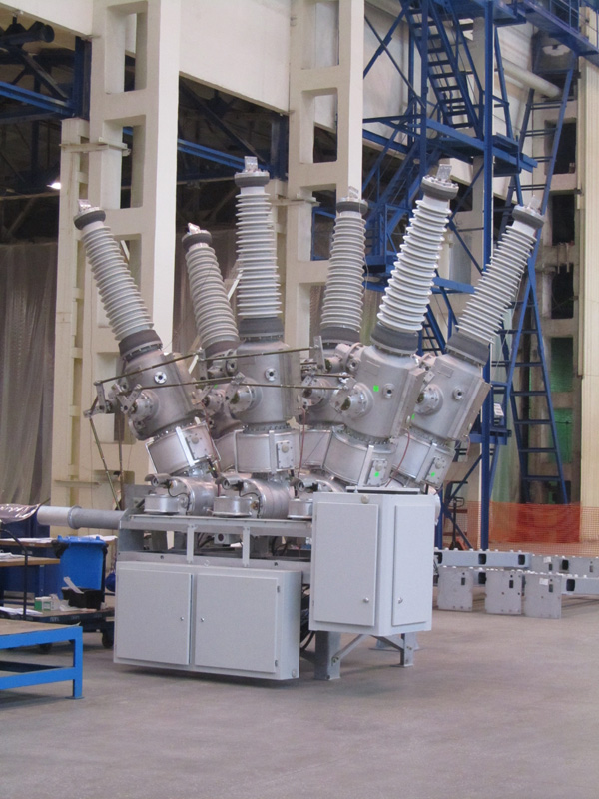
Несомненное преимущество гибридных установок — высокая компактность по сравнению с традиционным ОРУ. Так, в компании «АББ» отмечают, что PASS 220 кВ по размеру сопоставим с традиционным выключателем на тот же класс напряжения. Томас Либах, генеральный директор ООО «Сименс высоковольтные аппараты» (г. Воронеж), ранее в качестве примера рассказывал о ПС «Которосль» (г. Ярославль), площадь которой удалось сократить за счет применения компактных коммутационных модулей DTC до 160 м² (при реализации ОРУ по той же схеме №110-4АН на отдельностоящем оборудовании потребовалось бы примерно 800 м²). Анализ показывает, что РУЭН-УЭТМ-110 также позволит в сравнение с использованием стандартного набора оборудования сократить площадь открытого распределительного устройства в 3–5 раз.Модульный подход к проектированию гибридного распределительного устройства позволяет с легкостью создавать решения под конкретный объект, а в случае необходимости модернизировать его.
«При необходимости реконструкции или расширения существующих подстанций без увеличения занимаемой площади решение с применением КРУЭ требует комплексной реконструкции, строительства здания, перезавода воздушных линий или перевода их в кабельные, что требует значительных инвестиций. Применение КРУЭ также не оптимально при необходимости строительства компактных подстанции по упрощенным схемам. В этих случаях наилучшем решением может стать оборудование, занимающее промежуточное положение между традиционным отдельностоящим и КРУЭ», — считает Александр Кречетов, менеджер продукта департамента высоковольтного оборудования ООО «АББ» (филиал в г. Екатеринбурге).
Высокая степень заводской готовности гибридных аппаратов обеспечивает простоту и минимальные сроки монтажа на объекте, а значит, снижает его стоимость. Как правило, в устройствах используются стандартизированные, проверенные временем серийные компоненты, что обеспечивает надежность всей установки.
«Ячейка комплектуется и испытывается на заводе, все токоведущие части находятся в среде элегаза, это существенно повышает надёжность работы изделия и увеличивает срок его службы. Такое устройство, как РУЭН легко эксплуатировать, ведь оно требует минимума обслуживания», — говорит Александр Ротблют.
Одним словом, у рынка гибридных аппаратов есть все шансы и дальше успешно и динамично развиваться. И появление отечественного производителя, а также накопление опыта эксплуатации такого оборудования на объектах только ускорит этот процесс.
Екатерина Зубкова
Полная версия статьи на портале www.Energyland.info

